Dobrý den, dnes se budeme věnovat určování základní skladební dvojice. Určit tuto dvojici je velmi důležité, protože se nám to bude hodit při rozhodování ve shodě podmětu s přísudkem.
Žáci se velmi pilně učil__. – základní skladební dvojice je žáci se učili, žáci (ŽÁK – rod mužský životný, ti žáci) = měkké i.
Pozor: při určování základní skladební dvojice nezapomínejte na zvratné zájmeno se, si, sis, ses (učil se), a pomocné sloveso jsem, jsme, jsi (přišel jsem) a budoucí tvar s infinitivem (bude jíst).
Přečtěte si prosím stranu 166 v učebnici a tabulku v horní části učebnice na straně 167.
167 / 2 – pozor, větné členy jsou něco jiného než slovní druhy. Do samostatných větných členů nezařazujeme spojky a předložky, ty patří vždy k podstatnému jménu. – do přístavu.
Přečtěte si tabulku: Pamatujte si:

A ještě k podmětu a přísudku:
Je to tedy DVOJICE KAMARÁDŮ – PŘÁTEL
Přísudek je přítel, který přidržuje podmět – můžeme se zeptat: co dělá? Přidržuje.
⇒ zde je pomůcka předpona PŘI
Podmět podpírá jeho dobrý přítel. Ptáme se na něj: KDO? CO?
pOdmět – kdO? cO?
⇒ zde je pomůcka: POD a O
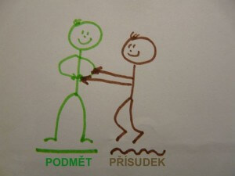
Podmětem se zeptáme na přísudek a přísudkem na podmět.
Máma pekla.
Kdo pekl? Máma – původce děje, podmět
Co dělala máma? Pekla – vyjadřuje činnost, přísudek.
Podmět ovlivňuje, jak bude vypadat přísudek.
(Přísudek přidržuje podmět a ve všem mu pomáhá.)
Toto učivo používáme, když určujeme koncovku příčestí minulého (tedy konec slovesa v minulém tvaru).
Holky v kostele krásně zpívaly.
Kdo co v kostele krásně zpívaly? – holky – holky je podmět
Co dělaly holky v kostele? Zpívaly – zpívaly je přísudek
Když je podmět v ženském rodu, v příčestí minulém je vždy tvrdé y.
Popřípadě si pomůžeme jednoduchou vychytávkou:
TY holky zpívalY.

Kluci venku malovali na chodník.
Kdo co venku malovali na chodník? Kluci – podmět
Co dělali kluci venku? Malovali – přísudek
Podmět je rodu mužského životného, v příčestí minulém bude i.
TI kluci malovalI.

Hrady se tyčily na skále.
Kdo co se tyčily? Hrady – podmět
Co dělaly hrady? Tyčily se – přísudek
Podmět je rodu mužského neživotného – v příčestí minulém bude tvrdé y.
TY hrady se tyčilY.

Auta stála vedle sebe.
Kdo co stála vedle sebe? Auta – podmět
Co dělala auta vedle sebe? Stála – přísudek
Podmět je rodu středního, koncovka je tedy –a.
TA auta stálA.

U středního rodu se chvilku zdržíme, protože by to nebyla čeština, aby neměla všude nějakou tu VÝJIMKU!!
Slova děti, oči a uši jsou sice rodu středního, ale v příčestí minulém píšeme Y.
Známá je říkanka: Děti, oči, uši – tvrdé Y jim sluší.
Děti (TY děti) se učilY počítat.
BolelY ho uši. (TY uši)
POZOR – ta ucha! (Prostě čeština!) Ucha hrnce brzy upadla – protože hrnec nemá uši, ale ucha. Nemá uši, ale ucha – a ta ucha obě hluchá!
SlzelY jí oči. (TY oči)
POZOR: ta oka – oka na punčoše se párala

A takhle se hledají a označují určovací skladební dvojice:
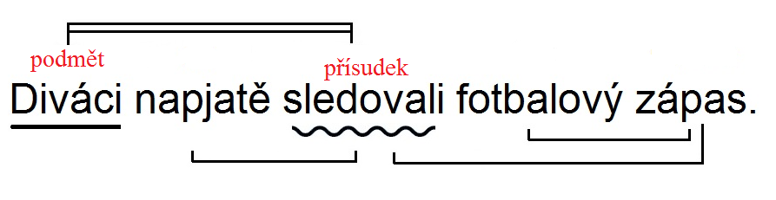

Domácí úkol: Přepište cvičení 168 / 4 b) a pošlete mi ho. Děkuji

